ほんごう地

やましろ本郷ＫＩＺＵＮＡネット
令和元年度岩国市立本郷小・中学校 経営構想

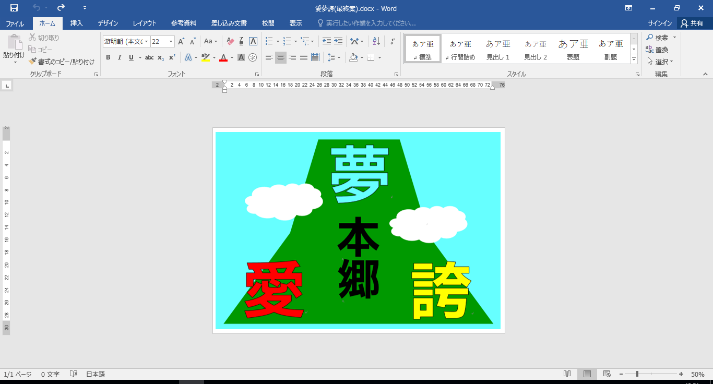
岩国市立本郷小学校
〒740-0602岩国市本郷町本郷1510番地
℡(0827)75-2003
岩国市立本郷中学校
〒740-0602岩国市本郷町本郷1488番地
℡(0827)75-2014

小中共通 学校教育目標
本郷を愛し、夢を抱き たくましく生き抜く児童生徒の育成

【めざす生徒像（校訓）】
創造（知）
新しいことにチャレンジし、創造力豊かな生徒
実践（体）
自分を信じ、実践力のある生徒
友情（徳）
仲間と協力し、思いやりの心をもつ生徒
愛郷（徳）
郷土に誇りをもち、郷土を愛する生徒
【めざす児童像】
よく考える子（知）
・自ら課題に立ち向い、進んで取り組む子
・人の話をよく聞き、自分の考えを表現できる子
思いやりのある子（徳）
・お互いの良さを見つけ助け合う、心優しい子
・気持ちのよいあいさつと言葉遣いをする子
元気な子（体）
・運動に親しみ外でよく遊ぶ子
・心身ともに健康で、最後までがんばり抜く子
小中共通 めざす児童・生徒（キーワード）
愛（自他、愛校、愛郷） 夢（志） 誇り（誠実、自信、自己肯定感・地域肯定感）

【めざす学校像】（小中共通）
・“ほんごうっ子”が意欲を持ち、安心して学校に通える学校
・“ほんごうっ子”一人ひとりが輝ける学校
・地域の元気を生み出す、活力ある学校

【めざす教師像】（小中共通）
・教育専門職としての資質向上･指導力向上に努める教師
・小・中学校一人ひとりの子どもの人生に想いを寄せる教師
・小・中学校がそれぞれ築いてきた学校文化を理解し合おうとする教師
・「地域の学校」という自覚のもと、積極的に地域や保護者とかかわるために“動く”教師

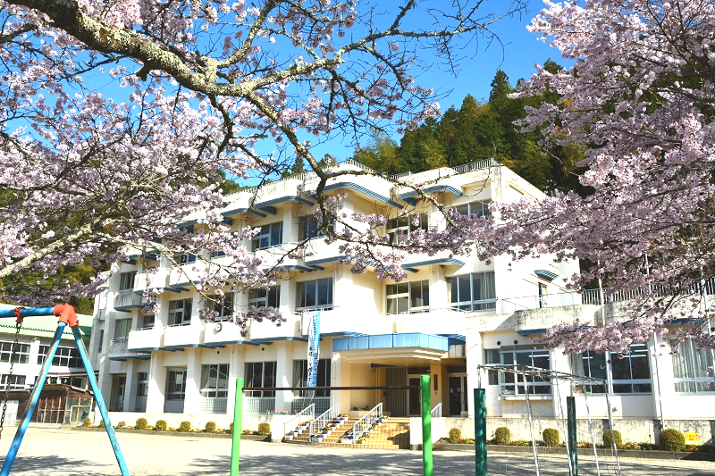
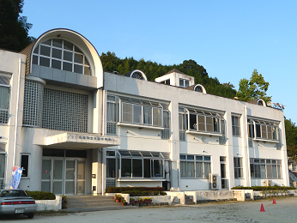

学校経営方針（小中共通）
～小中一貫教育の推進と３つの柱～
◎小中一貫教育の推進・・・ほんごうっ子の素晴らしさを体現させることをめざし、９年間の継ぎ目のない小中が一体となった教育をほんごう保育園・山村留学センターと共に推進する。
（１）学力向上・・・・・・・・・・一人ひとりの子どもに学びの喜びを身に付け、確かな学力の定着を図る。
（２）豊かな心・健やかな体の育成・・・一人ひとりの良さを引き出し、自信とたくましさを身に付けさせる。
（３）地域とともにある学校・・・コミュニティ・スクールの利点を生かし、地域と共存･協働の学校づくりを推進する。

地域に根ざした小中一貫教育の具体的な取組（小中共通）
◎９年間を見通した学習活動 教員の合同研修 授業乗り入れ 学習習慣づくり
◎９年間を見通した学校生活習慣づくり 「ほんごうスタイル」による共通実践・徹底
◎小中キャリア教育を基軸とする“本郷学”の充実 実践、改善、愛郷･愛校の心の育成
◎小中合同での地域貢献活動 ボランティア活動 施設訪問 地域行事への参加
◎小中合同での行事等の協動体制の構築 共通行事（始業式、入学式、修業式、運動会・文化祭,参観日等）の実践、計画、改善
◎「形」の統一・・深化
行事予定表
合同企画会
合同職員会議
合同研修会
ユニット型研修

チャレンジ目標（小中共通）
（愛） 明るく元気に生活しよう
（夢） 本郷スタイルを意識してしっかり学ぼう
（誇り） ふるさとを大切にして地域とのつながりを深めよう

本年度の努力点（重点取組事項） ～持続可能なチーム本郷の構築・深化～
【教育課程・学習指導】 小中合同校内研修の充実と授業改善・乗入授業 個の達成状況に応じた学習指導
主体的な学びの伸長・英語・道徳教育の充実、ユニット型研修の充実
【生徒指導・体力向上】 望ましい人間関係、生活習慣づくり 健康・体力向上、安全安心な環境づくり
「本郷スタイル」を軸に継ぎ目のない生徒指導・教育相談体制の充実 元気な挨拶の浸透
【家庭･地域との連携】 学校運営協議会の活動の充実 地域交流・地域貢献活動の推進、地域協教育ネットの拡大
【人材育成・業務改善】 授業力の向上・ユニット型研修の充実 小中でのＯＪＴの推進（1000日プラン等）、
ノー残業デーの実施、会議の効率化、「れんらくん」の活用、情報共有

本郷学校運営協議会（小中一体）

